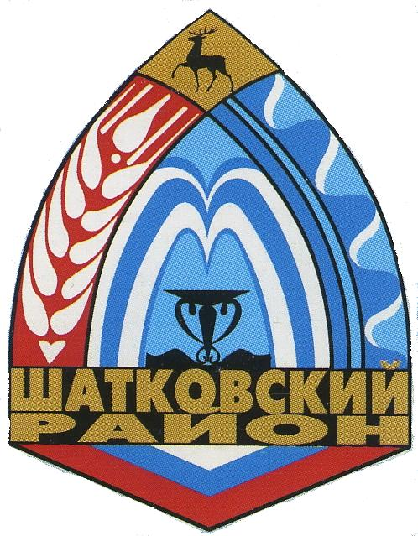

Земское собрание

Шатковского муниципального района

Нижегородской области

Р Е Ш Е Н И Е
28 апреля 2017 года | № | 24-VI

Об избрании главы местного самоуправления
Шатковского муниципального района Нижегородской области

Руководствуясь статьей 36 Федерального закона от 06.10.2003г. № 131-ФЗ «Об общих принципах организации местного самоуправления в Российской Федерации», Уставом Шатковского муниципального района Нижегородской области, в соответствии с Порядком проведения конкурса по отбору кандидатур на должность главы муниципального образования Шатковского муниципального района Нижегородской области, утвержденным решением Земского собрания Шатковского муниципального района Нижегородской области от 25.11 2016 года №70-VI,
Земское собрание РЕШИЛО:

1. Избрать с 28 апреля 2017 года главой местного самоуправления Шатковского муниципального района Нижегородской области сроком на 5 лет Межевова Максима Николаевича.
2. Настоящее решение вступает в силу со дня его принятия.
3. Решение подлежит опубликованию в общественно-политической газете «Новый путь» и на официальном сайте администрации Шатковского муниципального района Нижегородской области.

Председатель Земского собрания
Шатковского муниципального района А.И. Нестеров

